15.4.2020. 5 razred - Svojstva tla –pokusi
UDŽ.STRANA 66-68
ROK ZA ZADAĆU 17.4.2020.DO 17 SATI
POKUS JE JEDNOSTAVAN,UZMITE VRTNO TLO(da nigdje neidete ).Pazite da se ne ozlijedite pa zamolite roditelje da vam odrežu plastičnu bocu.Uslikajte pokus i odgovorite na pitanja U WORDU PA MI POŠALJITE!

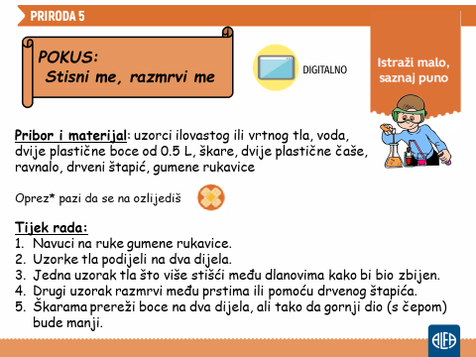

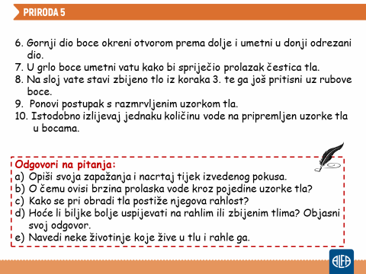
ODGOVORI NA PITANJA:
1.Na koje načine gujavica mijenja PLODNOST TLA?

ZADATCI ZA UČENIKA UZ PRILAGODBU
POKUS KAO I ZA OSTALE,ALI PITANJA OVA!
1.NACRTAJ POKUS
2.ZAPIŠI ZAPAŽANJA KOJA SI ZAMIJETIO
3.NAPIŠI 1 ŽIVOTINJU KOJA USITNJAVA TLO I ŽIVI U TLU!

